Git学习总结

# 术语介绍

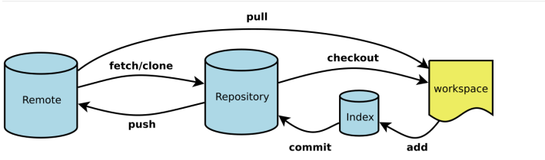

**Workspace：**工作区  
**Index/Stage：**暂存区，也叫索引  
**Repository：**仓库区（或本地仓库），也存储库  
**Remote：**远程仓库

**工作区:** 通过git init创建的代码库的所有文件但是不包括.git文件(版本库)  
**暂存区:** 通过git add ./*/*Xxx/Xxxx* 添加的修改,都是进入到暂存区了,肉眼不可见 通过 git status 可以看到修改的状态。

# 常用命令

* *git init*

初始化仓库

* *git clone [url]*

克隆一个远程库到本地库

* *git clone [url] ‘myfile’*

克隆一个远程库到本地，并改名为myfile

* *git status*

*检测当前文件状态*

* *git add*

*追踪文件*

* *git diff*

查看尚未暂存的改动

* *git diff --cached*

查看已经暂存起来的变化：(--staged 和 --cached 是同义词)

* *git commit*

提交更新

* *git rm*

移除文件，加 –f 参数为强制删除

* *git mv*

移动文件

* *git log*

查看提交历史

* *git remote*

查看远程仓库

* *git push origin master*

推送到远程仓库

* *git tag*

列出标签

# Git用法记录

## 忽略文件

一般我们总会有些文件无需纳入 Git 的管理，也不希望它们总出现在未跟踪文件列表。 通常都是些自动生成的文件，比如日志文件，或者编译过程中创建的临时文件等。 在这种情况下，我们可以创建一个名为 .gitignore 的文件，列出要忽略的文件模式。 来看一个实际的例子：

*$ cat .gitignore*

*\*.[oa]*

*\*~*

第一行告诉 Git 忽略所有以 .o 或 .a 结尾的文件。一般这类对象文件和存档文件都是编译过程中出现的。

第二行告诉 Git 忽略所有以波浪符(~)结尾的文件，许多文本编辑软件(比如 Emacs)都用这样的文件名保存副本。 此外，你可能还需要忽略 log，tmp 或者 pid 目录，以及自动生成的文档等等。 要养成一开始就设置好 .gitignore 文件的习惯，以免将来误提交这类无用的文件。

文件 .gitignore 的格式规范如下：

* 所有空行或者以 ＃ 开头的行都会被 Git 忽略。
* 可以使用标准的 glob 模式匹配。
* 匹配模式可以以(/)开头防止递归。
* 匹配模式可以以(/)结尾指定目录。
* 要忽略指定模式以外的文件或目录，可以在模式前加上惊叹号(!)取反。